KARTA ÚČASTNÍKA POHÁDKOVÉHO LESA 2021

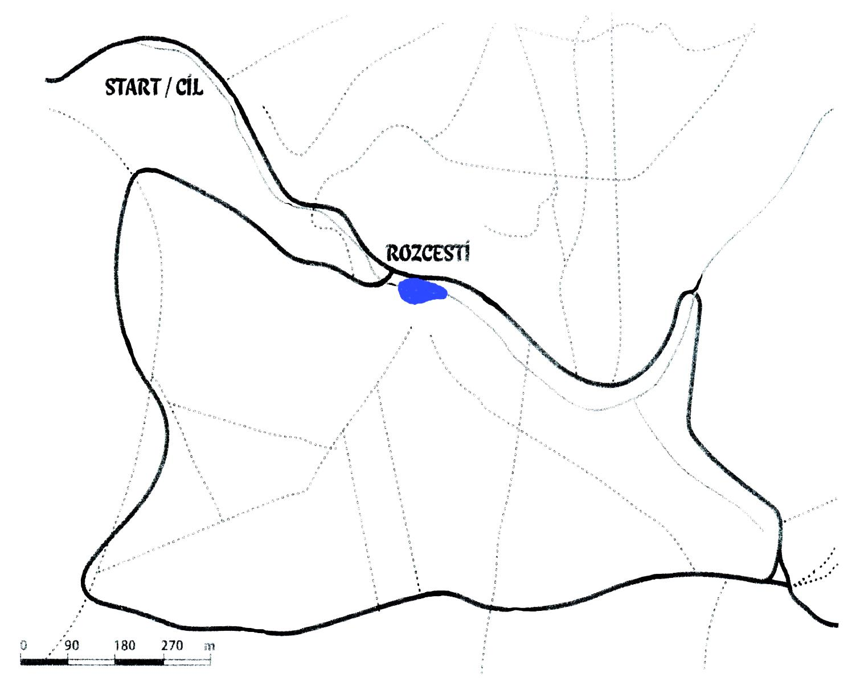
1
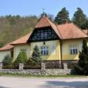
Myslivna lišky Bystroušky
Zlatovláska

1.

Víla Amálka
4.
Krysáci

Harry Potter 3.
2.
Čarodějnice 13.
15. 14. Křemílek a Vochomůrka
5. Mach a Šebestová
Vodníci
Piráti 12.

Rumcajs 11.
6. Popelka 8. Bludiště 10.
7. 9. Ovčí babička

Koně Maková panenka

TAJENKA POHÁDKOVÉHO LESA 2021
1 | 2 | 3 | 4 | 5 | 6 | 7 | 8 | 9 | 10 | 11 | 12 | 13 | 14 | 15

Milé děti, milí rodiče a také vy, všichni naši příznivci, jsme velmi rádi, že jste se pro dnešní den stali našimi vzácnými hosty. Vítejte v Pohádkovém lese v Bílovicích nad Svitavou 2021.
Les je veliké, krásné společenství stromů, z nichž každý je jiný. Přesto dokážou vedle sebe společně růst a tvořit dohromady les, který je ozdobou přírody. Ozdobou užitečnou a důležitou pro lidi, pro ptáky, pro lesní zvěř a pro rostliny.
O les se však musíme starat všichni. Žádné odpadky, žádné lámání větví a ničení porostů. Měli bychom se také v lese chovat tiše a ohleduplně, tak jako na návštěvě.
Jednou do roka se náš bílovický les promění na les pohádkový a vy v něm můžete potkat bytosti, které znáte z pohádek. Ty, o kterých vám četli maminky, tatínci, babičky i dědečkové, nebo které jste si později četly vy samy. Pohádkový les 2021 se otevírá letos mimořádně v květnu, v době, kdy se postupně začínají uvolňovat omezení volného pohybu, která jsme tu měli téměř celý rok. Zejména vám dětem přejeme, aby se vám procházka v Pohádkovém lese v okolí Myslivny lišky Bystroušky líbila a vy si z ní odnesly plno krásných a zajímavých zážitků.

Učitelé, vychovatelé a další zaměstnanci ZŠ Bílovice nad Svitavou

